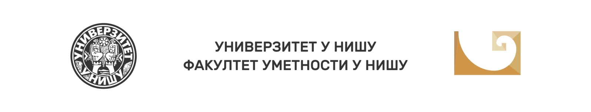

VII Национални научни скуп са међународним учешћем Балкан Арт Форум 2019 (БАРТФ 2019) Ниш

УМЕТНОСТ И КУЛТУРА ДАНАС:
МЕТАФОРА, ПЕРЦЕПЦИЈА И СИМБОЛИЗАМ

ПРИЈАВНИ ФОРМУЛАР

Име, средње слово и презиме
Научно звање
Назив и адреса институције у којој сте запослени
E-mail адреса
Број мобилног телефона
ТЕМА САОПШТЕЊА
ОБЛАСТ
ТЕМАТСКИ ОКВИР
Биографија
(до 150 речи)

